

Enséñale a tu agente a hacer mejores preguntas
A veces los usuarios no crean buenos prompts
Con los Prompts MCP puedes crear plantillas de prompts reutilizables por tu agente
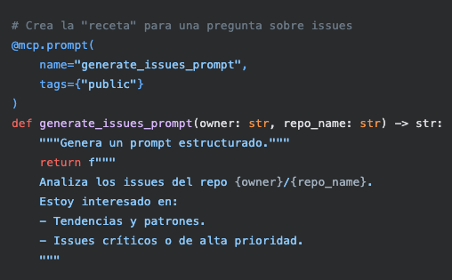
Paso 1 – Crea la plantilla
Paso 2 – El usuario escribe su prompt
Usuario: 💬 "Háblame sobre los issues de transformers."
Razonamiento de la IA 🧠:
El usuario quiere info de issues.
¡Voy a usar la plantilla "generate_issues_prompt" para ser más preciso!
Paso 3 – Razonamiento de la IA
Paso 4 – Llamada a la Tool
Ejecución 🤖: client.get_prompt("generate_issues_prompt", ...)

